


主催：うつのみやアグリネットワーク（宇都宮市，宇都宮農業協同組合，宇都宮商工会議所）
うつのみやアグリネットワーク異業種交流会

農商工業者をはじめとした，様々な業種間の交流をしてみませんか。
「新たな出会い」「新たな発見」「新たな可能性」をとおして，
事業発展への新たなきっかけに！



１ 日 時 令和４年１１月２４日（木）
１７時３０分～２０時００分（受付開始１７時００分～）
２ 会 場 ベルヴィ宇都宮 ４階 ヴァーグデリス（宇都宮市宿郷５丁目２１－１５）
３ 内 容
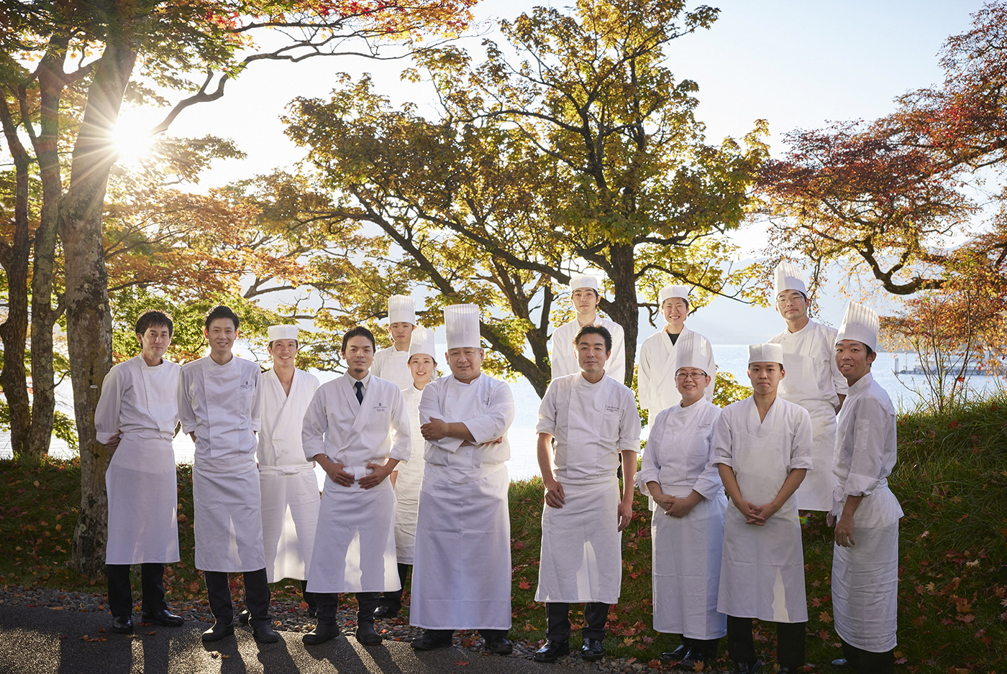
第１部 基調講演
講 師：ザ・リッツ・カールトン日光
総料理長 中村 健介 氏
日本料理 料理長 宮国 智則 氏
レークハウス 料理長 戸部 真博 氏
演 題：「食のプロから伝える，
宇都宮産農産物に期待すること」
第２部 交流会
○令和４年度アグリビジネス創出促進事業 採択プロジェクト試食・発表会
・【床井柚子園】宮柚餅子プロジェクト
・【㈱Ｊｃｔクリエーションズ】地産地消型による新発想餃子の開発
・【よしむら農園】乾椎茸を使った商品開発と販売
・【㈱Cooking＆Glow】宇都宮こだわり野菜で作る！ベジチャップ
・【齋藤尚哉】生姜茶の製造（ティーパック）
○交流会（フリートーク）※商談スペース設置予定
４ 対 象 ・うつのみやアグリネットワーク会員
・異業種交流に興味・関心のある農商工業者等
５ 定 員 １００名程度（アグリネットワーク会員を優先いたします。）
６ 参加費 無料
７ 申込方法 裏面の参加申込書に必要事項をご記入の上，ＦＡＸ又はメールにて事務局宛て
にお送りください。申込書は，下記「農業王国うつのみや」ホームページから
ダウンロード可能です。
URL：https://www.u-agrinet.jp/info/
８ 申込締切 令和４年１１月１１日（金）まで
９ その他 第２部において，自由に使用できる商談スペースを設置しますので，商談に
必要な名刺やパンフレット等をご持参ください。
１０ 問合せ先 うつのみやアグリネットワーク運営委員会事務局
（宇都宮市経済部農林生産流通課内） 担当：金子 ℡：028-632-2843
裏 面

◎ 申込先・問い合わせ先
うつのみやアグリネットワーク運営委員会事務局
（宇都宮市経済部農林生産流通課内） 担当：金子
ＦＡＸ：０２８－６３９－０６１８ Ｅ- mail：info@u-agrinet.jp
「うつのみやアグリネットワーク異業種交流会」参加申込書

新型コロナウイルス感染防止に必要な予防策を講じた上で実施いたします。参加前の検温，マスクの着用，体調不良の際は参加を見送るなど感染防止にご協力をお願いいたします。また，状況に応じて，中止等となる場合がございます。
フリガナ
★氏名・団体名
★業 種  （該当に○をお付けください） | ①農業者・団体 ②農業関連産業 ③食品製造業者 ④流通  ⑤販売業者 ⑥ホテル・旅館 ⑦飲食業者  ⑧メディア・コンサルティング ⑨機器製造業者  ⑩食品関連サービス業者 ⑪その他の企業・団体・個人
住 所 | 〒 ―
ＴＥＬ |  |  | ＦＡＸ
Ｅ-mail
★参加者 | 職 名 | 氏 名
あなたが持つ
活用したい
農資源・経営資源
アグリネットワーク  会員への入会希望  (入会費・年会費無料) | □入会を希望する □入会を希望しない

○ アグリネットワーク会員の方は，太枠の中のみのご記入で結構です。
○ ★印は，交流会で配布する参加者一覧表に掲載させていただきます。

